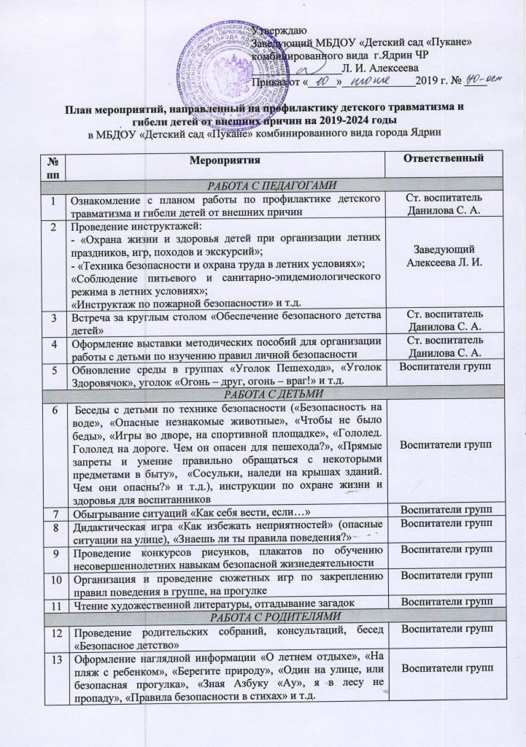
14 | Распространение среди родителей памяток профилактического характера:  - о пожарной безопасности;  - о безопасности на воде;  - о безопасности детей в летний период (открытое окно, балкон как источники опасности,травмы на улицах);  - о безопасности детей дома (отравление медикаментами и химическими веществами);  - ребенок и другие люди;  - ребенок как объект сексуального насилия;  - экстремальные ситуации в быту;  - о профилактике суицида и т.д. | Воспитатели групп
15 | Проведение информационно-профилактических акций «Безопасный дом каждому ребенку», направленных на профилактику травматизма и гибели детей в быту | Воспитатели групп
16 | Выставка семейных рисунков по безопасности «Хорошо - плохо» | Воспитатели групп, родители
17 | Размещение информации на сайт ДОУ | Ст. воспитатель  Данилова С. А.

